Hiển thị thêm số vạn đơn sinh bill:

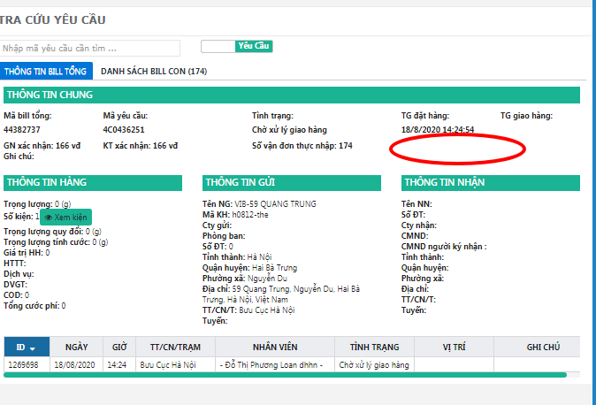

Thêm tìm kiếm theo mã vận đơn:

